Checklist Vluchtelingen opvang woningen
Aan: |  | - | Van: |  | J.M. van Wijgerden
Onderwerp: |  | Checklist vluchtelingen opvang woningen | Datum: |  | 20 maart 2022
Woningen (brandveiligheid)

- Is de beschikbare woning bouwvallig ja of nee?
- Plaats rookmelders in verkeersruimte (voldoende, beter en het best is in alle ruimten een rookmelder waar brand kan ontstaan.)
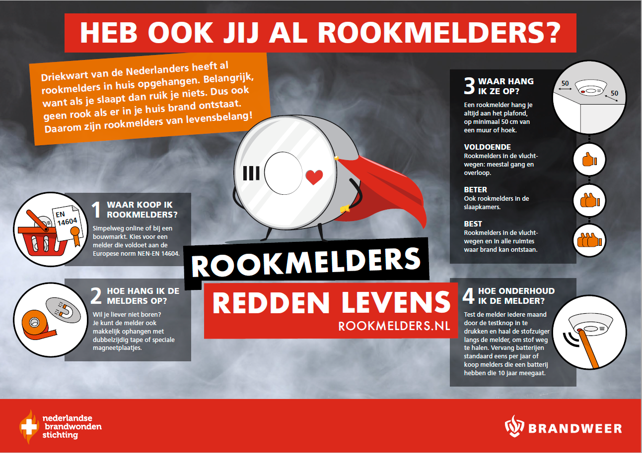
- Zorg bij het koken dat er een blusmiddel en of blusdeken beschikbaar is.
- Zijn de vluchtwegen voldoende ja of nee?
- Laat de CV installatie onderhouden en of controleren.
- Plaats een CO melder nabij de Cv-installatie.
- Ontruimingsinstructie met pictogrammen (Standaard uitrukvoorstel, geen planvorming intekenen.)

Woningen (gezondheid)
- Bij langdurige leegstand let op Legionella, doorspoelen van de waterleidingen.
- Controleer of de woning goed geventileerd wordt.

